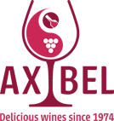
in eendracht met

RODE WIJNEN
La Source d’Eole 2019
Côtes du Rhône - Frankrijk
Ontdek deze buur van Gigondas. Oude Grenache- en Mourvèdre struiken, funderen de typische fruit- en kruidtonen van de Rhône wijnen. Soepel, aangenaam en subtiel. Kersen, frambozen en een vleugje kruidigheid in de neus.
Serveer bij kalfs- rund en varkenvlees
Mas De Bressades 2016
Costières De Nîmes - Frankrijk
 | Cyril Mares heeft reeds een mooi internationaal parcours afgelegd met een absolute topfinale in Chili. Daar hij vinifieerde hij voor Bordeaux legendes Bruno Prats van Château Cos D’Estournel en Paul Pontaillier van Château Margaux! Hij beheerst als geen ander de kunst om het subtiele fruit van de Syrah in de wijn te accentueren. Niet voor niets bekroond met zilver voor de beste Syrah in de wereld en Coup de Coeur in Guide Hachette. Fonkelende, intense, granaatrode kleur. Wat een heerlijk zuiders boeket met die typische “Garrigues” tonen. Een echte delicatesse in de mond, zo geraffineerd en verfijnd. Je blijft genieten van het fruit, de kruiden en de immer verleidelijke droptoets. Eigenlijk een superfijne passe-partout maar altijd lekker met een wildragout. (7-10j)
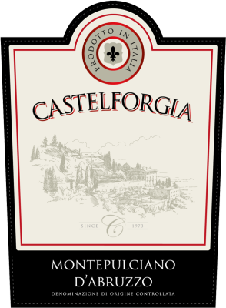 | Castelforgia  Montepulciano D’Abruzzo – Italië
 | Deze authentieke Montepulciano uit Oost-centraal Italië, de Abruzzo regio is klassiek smaakvol. Ook hier krijg je een zeer aromatische wijn, heerlijke tannine en een lage zuurtegraad. De druif geeft een redelijk lang, doch weinig evolutief, bewaarpotentieel. Je proeft meteen die zuiderse charme in het glas. Laat je neus verleiden met zacht rijp rood fruit, in een mooi evenwichtig geheel. Een lekkere sappige afdronk laat het sfeervolle zuiden tot de laatste drup nazinderen. De perfecte dronk bij menig Italiaans gerecht, maar even smakelijk bij onze Belgische keuken. (5-7j)
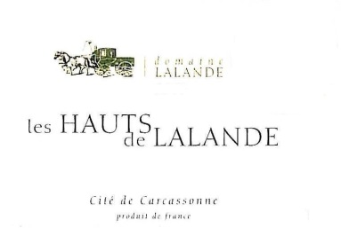 | Les Hauts de Lalande 2016  Cité de Carcassonne – Frankrijk
 | De Belgische oenoloog Pierre de Groote is een fenomenale wijnmaker die maar liefst 500 ha wijngaarden beheert in het zuiden van Frankrijk. Samen met hem selecteerden we deze sublieme speelse cuvée met een bonte assemblage van Syrah, Cabernet Sauvignon, Petit Verdot en Merlot. Om het guitige en fruitige karakter meer diepgang te geven werd deze lekkere wijn gedeeltelijk op nieuwe franse eiken vaten gerijpt. Dit resulteert in een verleidelijke neus van krokant fruit (cassis), verweven met kruiden en finaal een exotische rooktoets. Ook in de mond een hemelse soepele ronde smaak in een luchtig geheel. (4-5 j)

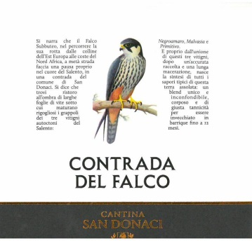 | Contrada del Falco Rosso 2016  Costières de Nîmes – Frankrijk
 | Deze schitterende wijn is een blend van Negroamaro, Primitivo en Malvasia nero. Na 12 maanden vatrijping krijgen we ook hier een robijnrode wijn met een lichte oranje glans. De heerlijke aroma's wijzen op een groot evenwicht tussen rijp fruit en zeer zachte tannines, in combinatie met geuren van cassis, frambozen en gedroogde vijgen. In de mond is deze blend sappig en gul, vol van fijn fruit. De kruidigheid van de negroamaro wordt hier getemperd door de primitivo en de malvasia wat resulteert in een fijne delicate afdronk. Een echte must voor de Italian wine lover. (4-5j)
Zensa Organic 2016
Puglia – Italië
Intens Robijnrode kleur met paarse reflecties, deze elegante en fijn gestructureerde wijn biedt aroma's van donkere verse pruim, kaneel, exotische kruiden, zwarte peper en tabak. In de mond is hij full-bodied, maar toch soepel en elegant met een zijdezachte textuur. De afdronk sleept lekker lang, met lekker kruidige uitspattingen, en op het eind die bio terroir.
Stevige body, zijdezachte tannine, complexiteit en een lange afdronk.

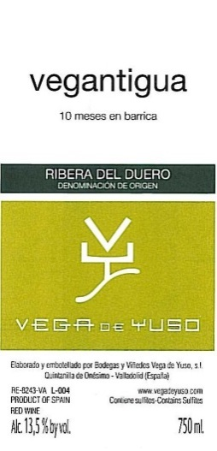 | Vegantigua Tiunto Joven Roble 2016  Ribera del Duero - Spanje
 | Ribera del Duero is zonder twijfel “hot stuff” op de internationale wijnmarkt en de rijzende ster binnen de Spaanse appellaties. Deze regio is absoluut het walhalla voor de tempranillo druif. In het glas krijg je een temperamentvolle wijn met een indrukwekkend boeket van enerzijds rijp zwart fruit (cassis, bramen) en anderzijds exotische geroosterde geuren van koffie en vanille. Weelderig barst deze wijn letterlijk open in de mond en is het puur genieten van die gebrande tonen, gemixed met fruit en frisheid. (4-6j)

WITTE WIJNEN
Domaine Sarrabelle « In Sarra « 2016
Gaillac – Frankrijk
Fris, fruitige wijn uit het zuid-westen van Frankrijk .
Blend van de Mauzac, Muscadelle en Loin d’Oeil.
Deze wijn past uitstekend bij gebakken vis en mosselen.(3 j)
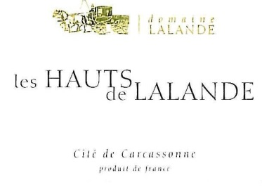 | Les Hauts de Lalande 2017  Cité de Carcassonne – Frankrijk
 | Deze wijn is een assemblage van voornamelijk Chardonnay, Viognier en een toets Chasan. De druiven werden speciaal ’s nachts geoogst om het fris en fruitig karakter optimaal te behouden. Fantastisch aromatisch met een mix van lentebloesems en wat perzik doorspekt met verleidelijke gegrilde hazelnootjes. De Chardonnay heeft speciaal op nieuwe Franse eik gerijpt en dat proef je ook in de aangename zacht romige afdronk. Een toffe wijn om zeker jong te drinken bij zowel zoute als hartige hapjes, zomerse slaatjes, koude pastagerechten of een parmaham met meloen. Past ook perfect bij een visgerecht met een fijne witte wijnsaus. (3-4j)
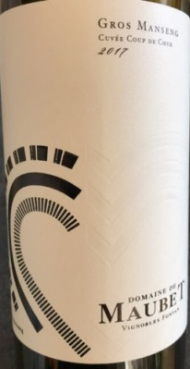 | Domaine De Maubet « Gros Manseng » 2017  Cuvée Coup de Cœur - Côtes de Gascogne – Frankrijk
Aromatische wijn met in de neus het aroma van peer en perzik. Te vergelijken met een Châteauneuf- Du- Pape. Geniet van deze wijn met z’n volle aanzet en lichte zuren in de afdronk.
Dit is een uitstekende aperitief wijn en dat zeker bij gerookte zalm of eendenlever.
Die superverleidelijke tonen van zeste van limoen en pompelmoes. Deze verrassende wijn heeft een zachte lichte zoettoets in de mond.
(2 j)
Mas de Bressades 2017
Costières De Nîmes - Frankrijk
Complexe wijn uit de Rhône- vallei, gemaakt van de Roussanne en Viognier.
Florale neus en een lange afdronk. Deze wijn past bij warme kreeftbereidingen, kalfsvlees , wild-gevogelte zoals fazant en huisbereide vol-au vent.

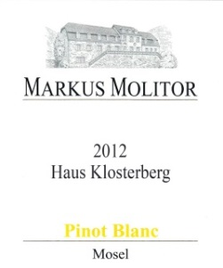 | Pinot Blanc Haus Klosterberg 2015/16  Markus Molitor – Mosel – Duitsland
 | De creatieve Markus Molitor is een begrip in de wijnwereld, onder meer door zijn bekroning tot “wijnmaker van het jaar 2014” en een herhaaldelijke perfecte score bij Robert Parker (100 op 100)! Zijn wijnen worden steeds op natuurlijke wijze gevinifieerd. In het glas een prachtig heldere kleur met diepgang. Mooie bloemengeur en een brede mix van meloen, perzik en ananas in de neus. De wijn breekt helemaal open in de mond, breed sappig en zindert na in een fijne lange afdronk. (8-10j)
Lionne de Villion Chenin Blanc 2016
Zuid - Afrika
Een loepzuivere “Chenin” gemaakt door Kobie Viljoen. In de neus krijgen we een explosie van rijp fruit met nadrukkelijk de
kweepeer op de voorgrond. Het is een intens evenwichtige wijn met een zekere molligheid en minerale toetsen in de afdronk.
Het is een hele aangename “passe-partout” wijn die zelfs gekruide wokgerechten aankan.

BUBBELS
Cava Torremar brut
Metodo Traditcional
Deze Cava is een assemblage van de 3 typische druivensoorten voor cava nl. parellada, macabeo en xarel-lo. In de mond toont hij zich zeer elegant met zachte parels en een mooie structuur. Deze Brut is zeer levendig met een delicaat fruitboeket opgefrist met een limoentoets en een opvallende fijne, luchtige afdronk.
Verrassend als aperitief en een perfecte compagnon bij lichte gerechten zoals tapas, zeevruchten, paella en risotto

Champagne Baron Albert
Brut
Deze champagne is een schitterende assemblage van vooral Pinot Meunier en de Chardonnay. Aantrekkelijke, frisse, elegante neus en delicate smaak. Fijne en luchtige “mousse” in het glas.
Uitstekend als aperitiefwijn.

